检 测 报 告

试验名称：滑轨

主检： |  | 日期： | 2022年7月26日
审核： |  | 日期： | 年月日
批准： |  | 日期： | 年月日

北京光华荣昌汽车部件有限公司实验室

声 明

- 报告无实验室“检测专用章”无效。
- 报告无主检、审核、批准人签字无效。
- 报告涂改无效。
⑷ 复制报告未重新加盖“检测专用章”无效。
⑸ 对检测报告若有异议，请收到报告后15个工作日内通知实验室。
⑹ 送样检测仅对样品负责。
⑺ 电子版报告无安全密码无效

试验单位：北京光华荣昌汽车部件有限公司实验室
地 址：北京市昌平区流村镇工业园区
电 话： (010) 60793358-5711 邮 编：102200

样品名称 | 多功能主座椅总成 | 车 型 | 北奔H20
样品件号 | 8869100101 | 样品数量 | 1件
委托单位 | 座椅开发部 | 生产单位 | /
送样者及其  联系方式 | 张甲  15028210325 | 送样日期 | 2022年7月12日
试验地点 | 北京光华荣昌汽车部件有限公司  实验室 | 试验日期 | 2022年7月25日
试验项目 | 滑轨
试验标准 | Q/NB.J03032-2012
样品状态 | DV
试验结果 | 经检验所送样品所检验项目符合要求
备 注

一、试验条件
试验时间： | 2022年7月25日—2022年7月25日
试验地点： | 北京光华荣昌汽车部件有限公司实验室
试验人员： | 王伟
环境温/湿度： | 温度：22℃；湿度：52 %
二、试验仪器设备
序号 | 设备名称 | 设备编号 | 规格型号 | 厂家 | 精度 | 有效期
1 | 数显式推拉力计 | N-165 | WD-500 | 韦度电子 | 0.1N | 2022年10月17日
2 | 直角尺 | L-095 | 500mm | 宁波蓝达工量具有限公司 | 1mm | 2022年12月12日
三、试验方法及评价标准
1、试验方法
用测力计、直角尺测量。
2、评价标准
调整灵活，锁止可靠，不能有干涉、眶动等现象，调节手柄的操纵力小于70N，滑动阻力小于166N，调整范围按图样中规定（0-200mm）。
四、标准偏离
1、标准偏离
无
五、试验结果
1、试验结果
样件名称 | 样品编号 | 结果描述
多功能主座椅总成 | 169-003 | 调整灵活，锁止可靠，无干涉、眶动等现象，  调节手柄操作力：67.5N  滑动阻力：向前91.5N 向后102.3N  调整范围满足图样中规定（0-200mm）。

2、结果照片
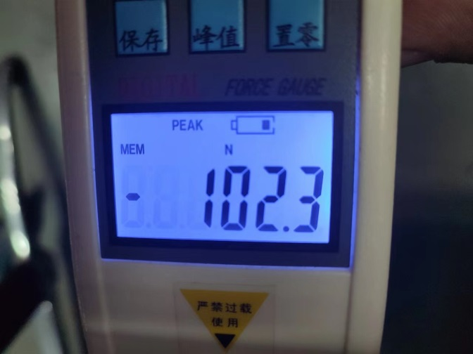 | 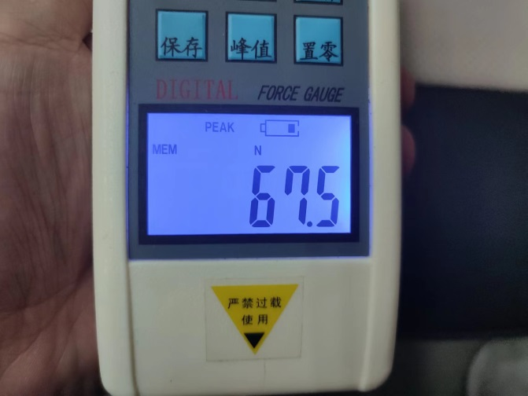
3、试验结论
合格
备注: 合格: 达到要求; 不合格: 未达到要求; 不评价:未提供评价标准:
六、试验照片
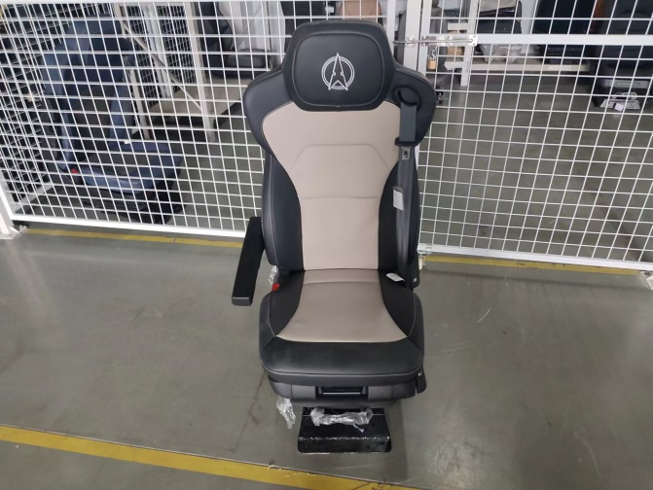
来样照片
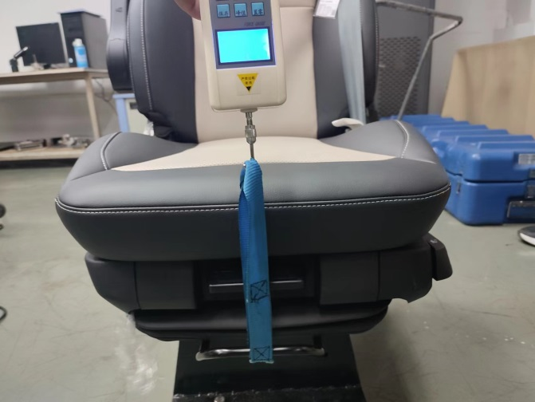 | 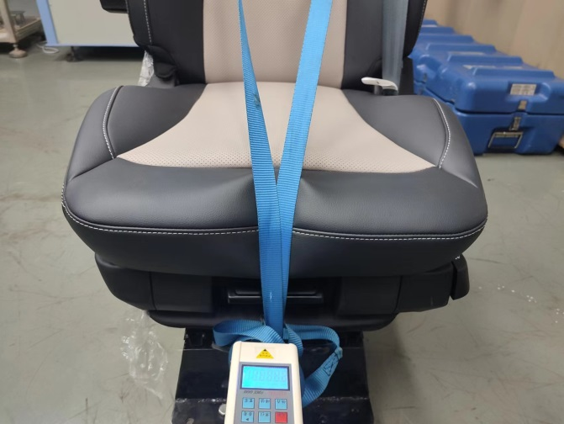
试验中
 |  | 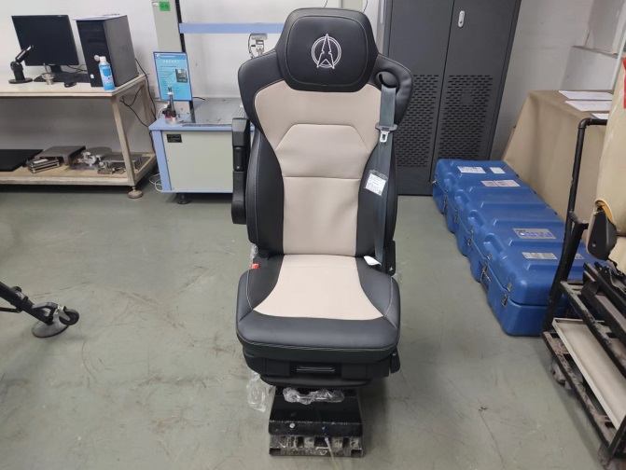
试验前 |  | 试验后
附录：样品情况表
项 目 | 样品情况
车辆名称、型号、商标 | 北奔H20
车辆类型 | /
车辆生产厂 | /
样品名称 | 多功能主座椅总成
规格型号 | 8869100101
结构 | /
材料名称 | /
正面颜色 | /
**报告结束**

